Дата: 25.03.22

Клас: 3 – Б

Предмет: укр. мова

Вчитель: Лисенко О. Б.

Тема: **Розвиток зв’язного мовлення. Пишу переказ тексту «Випадок в автобусі»**

**Мета**: учити учнів застосовувати набуті знання, уміння та навички у процесі виконання завдань; вчити писати розповіді на основі малюнків, вірша, вражень від музичного твору та власних спостережень, викладати свої думки в письмовій формі; розвивати аналітичне мислення, увагу; виховувати спостережливість, взаємоповагу; інтерес до оточуючого, любов до природи.

**Хід уроку**

**Користуйтеся презентацією під час опрацювання даної теми уроку.**

**1. Організаційний момент.**

***Приготуйте, будь ласка, все, що потрібно для уроку: підручник, зошит, ручку, олівці.***

***Старанно працюйте. Не забувайте робити хвилинки відпочинку та релаксації під час уроку.***

**2. Повідомлення теми уроку.**

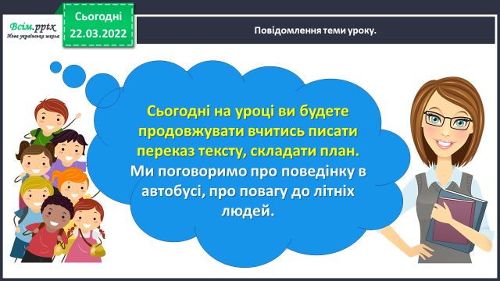

**3. Робота за темою уроку.**

**1) Гімнастика для очей:**

[**https://www.youtube.com/watch?v=9znAKmoG9tg**](https://www.youtube.com/watch?v=9znAKmoG9tg)

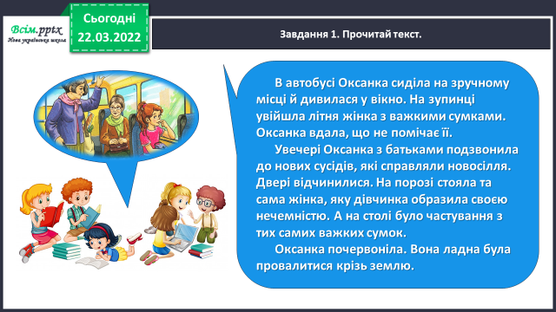**2) Завдання 1. Прочитайте текст.**

**3)**

**3) Завдання 2. Поясніть, як ви розумієте значення поданих слів.**

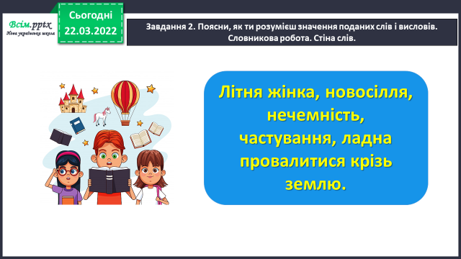

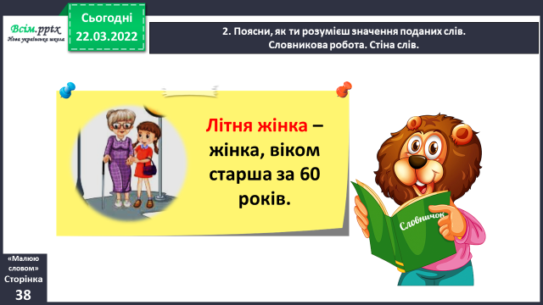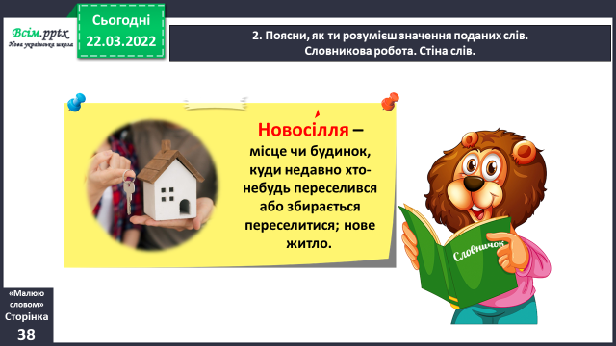

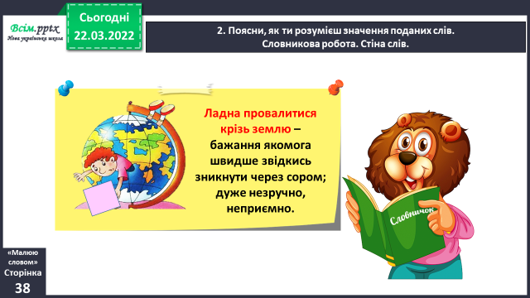

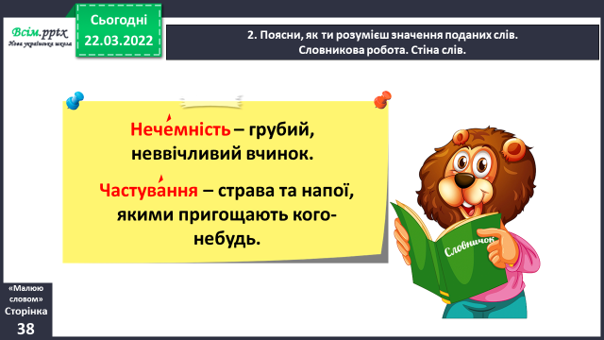

**4) Розгляньте малюнок до тексту. Розкажіть, що зображено на ньому.**

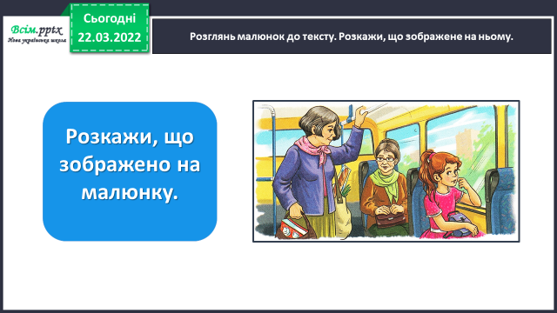

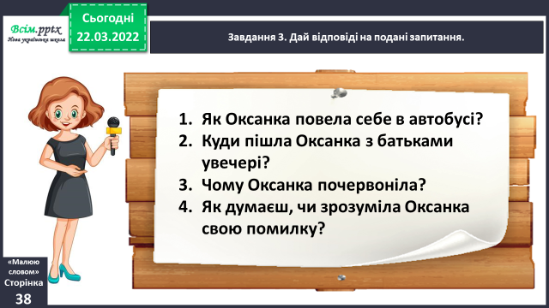**5) Завдання 3. Дайте відповіді на подані запитання.**

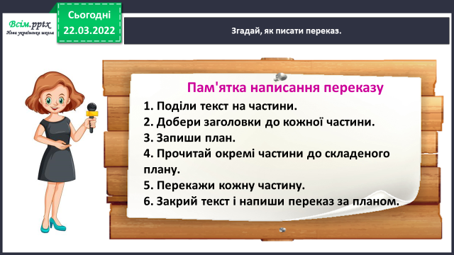**6) Згадайте, як писати переказ.**

**7) Завдання 4. Прочитайте ще раз текст. Визначте, скільки частин він має.**

**8) Завдання 5. Придумайте заголовок до кожної частини і запишіть.**

**Це і буде план нашого переказу. Запишіть його в зошит.**

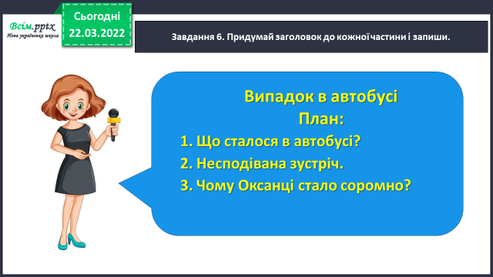

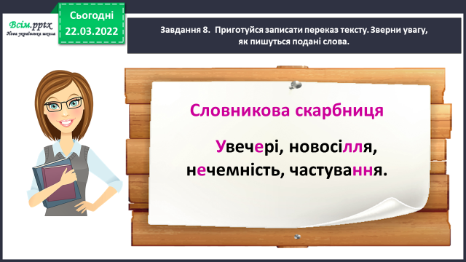**9) Завдання 6. Перекажіть текст усно. Скористайтеся планом та словами:**

**10) Завдання 7. Приготуйтеся записати переказ тексту. Зверніть увагу,**

**як пишуться вище подані слова.**

**Запишіть переказ тексту. Розпочніть із заголовка.**

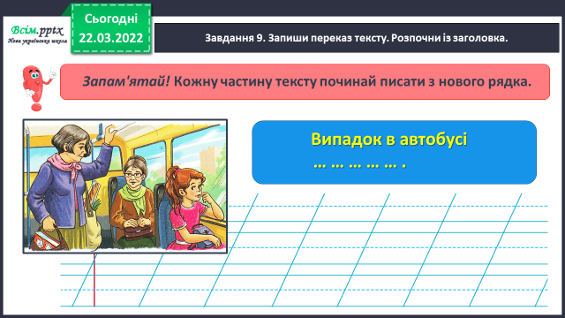

**11) Завдання 8. Прочитайте свій переказ.**

**Якщо знайдете помилки – виправте їх.**

**4. Підсумок**

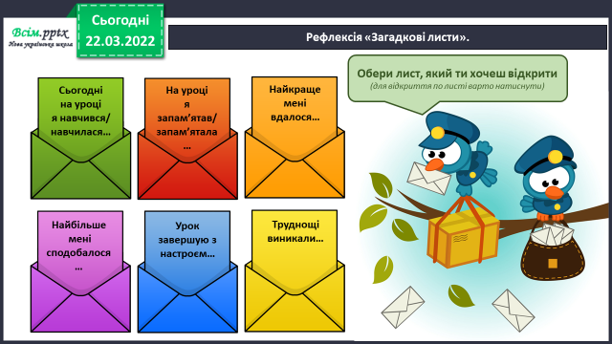1) Вправа «Загадкові листи».

**2) Домашнє завдання**

**Написати переказ тексту за планом.**

**Повторити правила про дієслово, часи дієслів.**